TRƯỜNG ĐH KHOA HỌC TỰ NHIÊN
KHOA CÔNG NGHỆ THÔNG TIN


VẼ SƠ ĐỒ ACTIVITY DIAGRAM

Môn: PHÁT TRIỂN ỨNG DỤNG CSDL1
Sinh viên thực hiện: Nguyễn Thanh Việt
MSSV: 1362123
Lớp: 13CK2

- Usecase Login
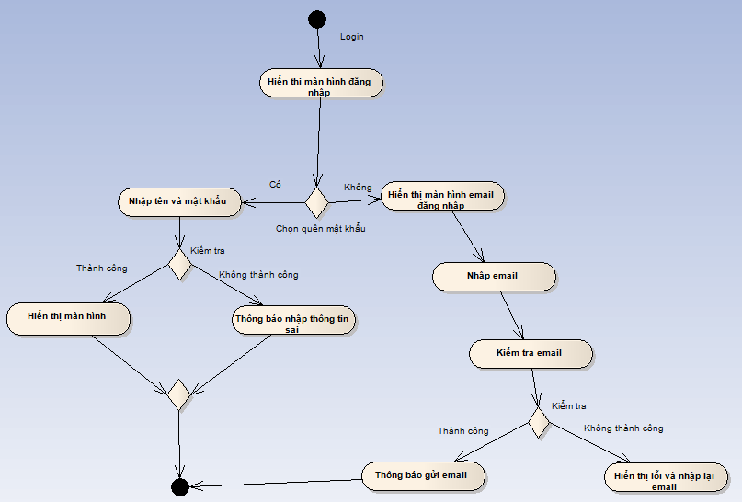
- Usecase logout
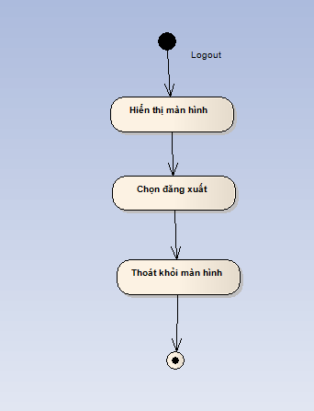

- Use case Thêm nhà cung cấp
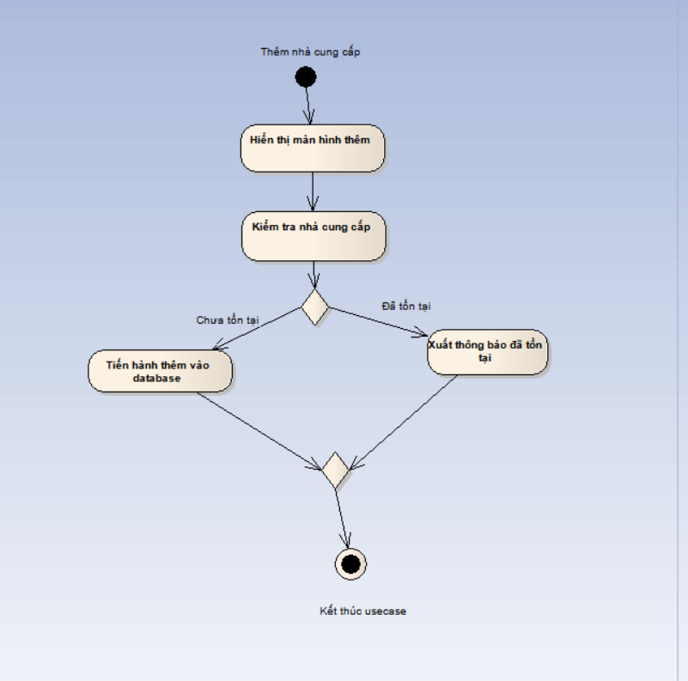

- Use case Cập nhật nhà cung cấp
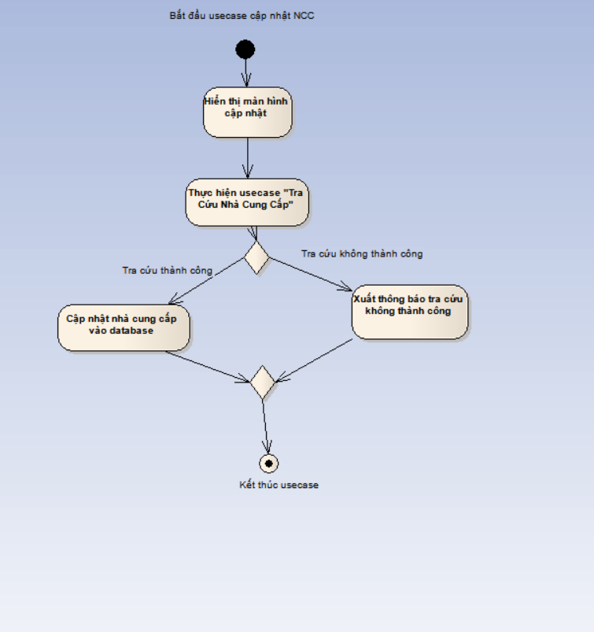

- Use case Cập nhật thông tin sách
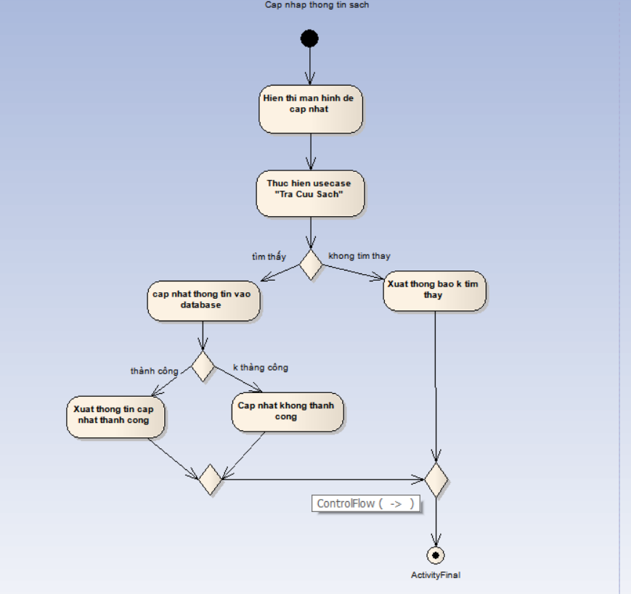

- Use case Lập phiếu giao
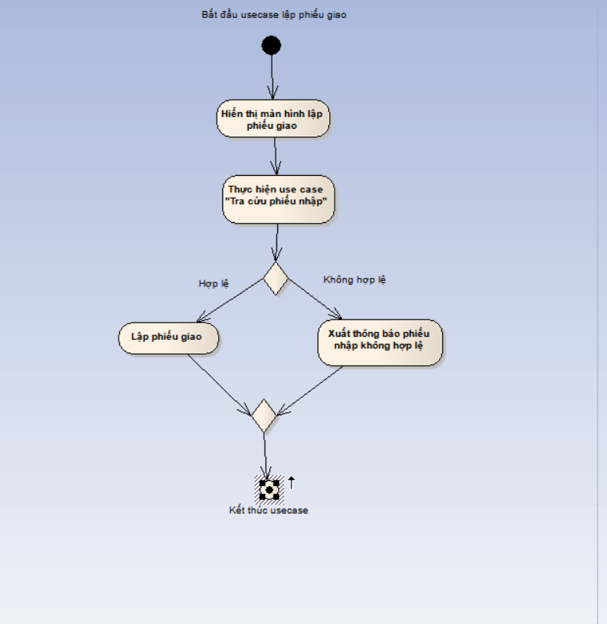

- Use case lập phiếu nhập
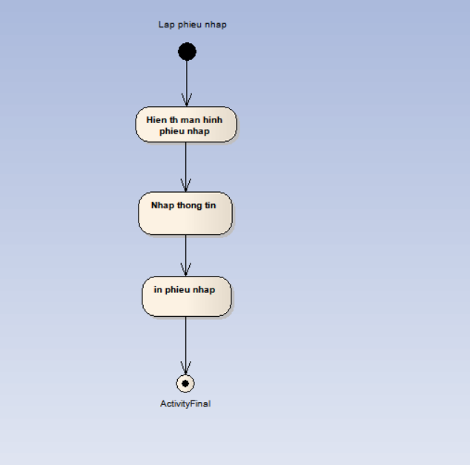

- Use case lập phiếu trả
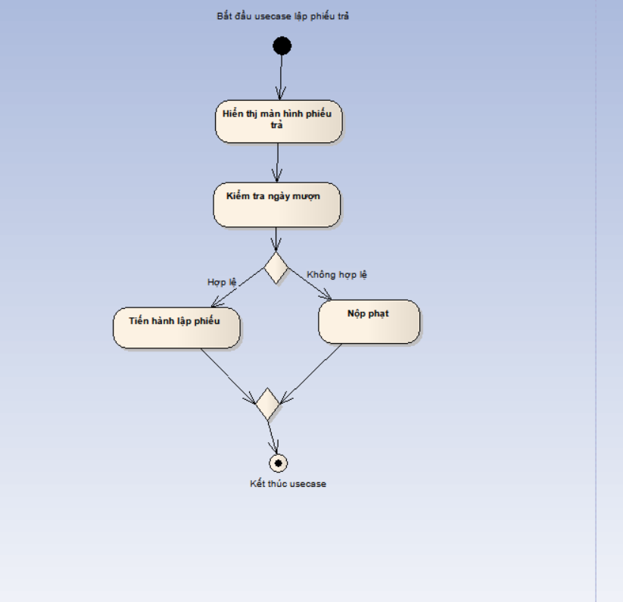

- Use case quản lí độc giả
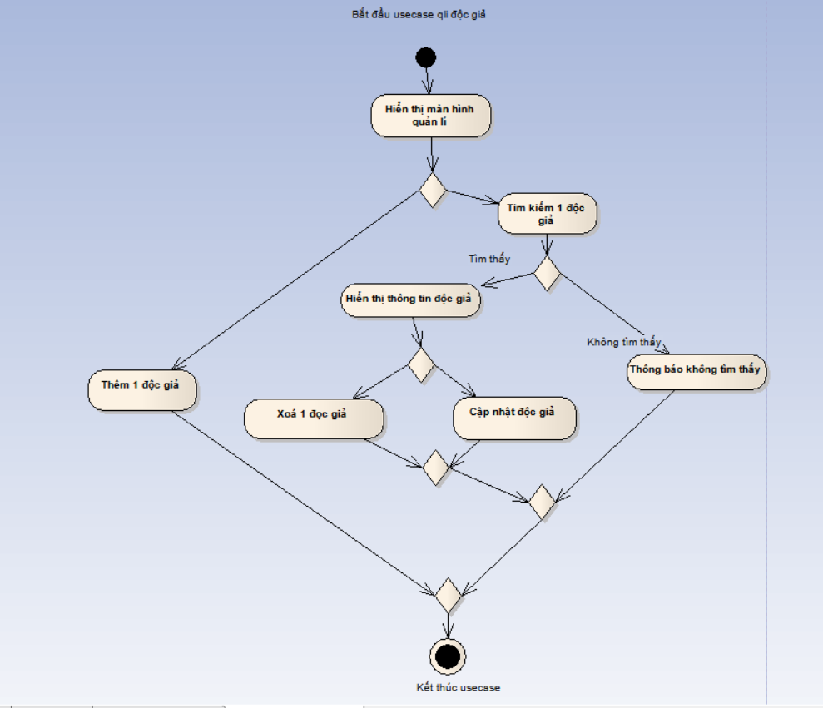

- Use caase Tra cứu sách
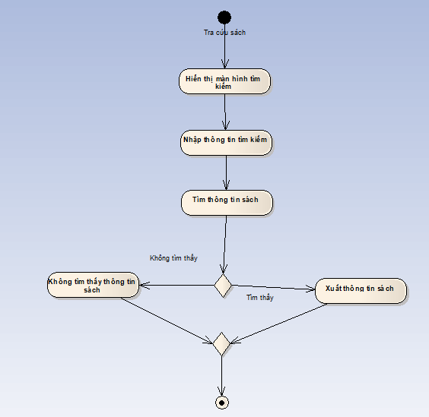

- Use case Tra cứu nhà cung cấp
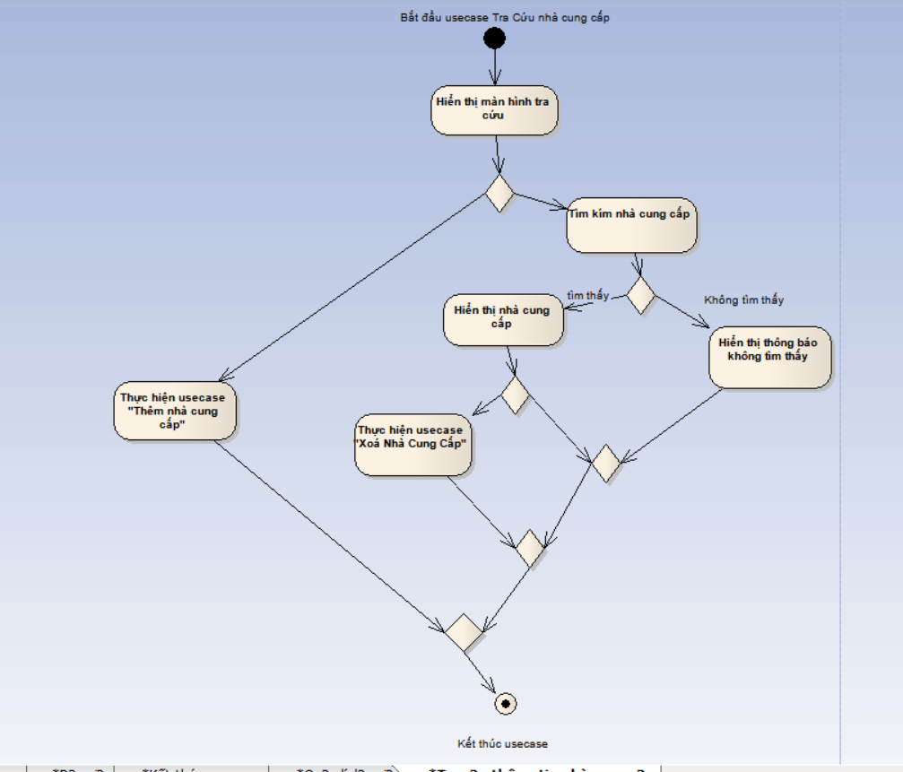

- Use case Xoá nhà cung cấp
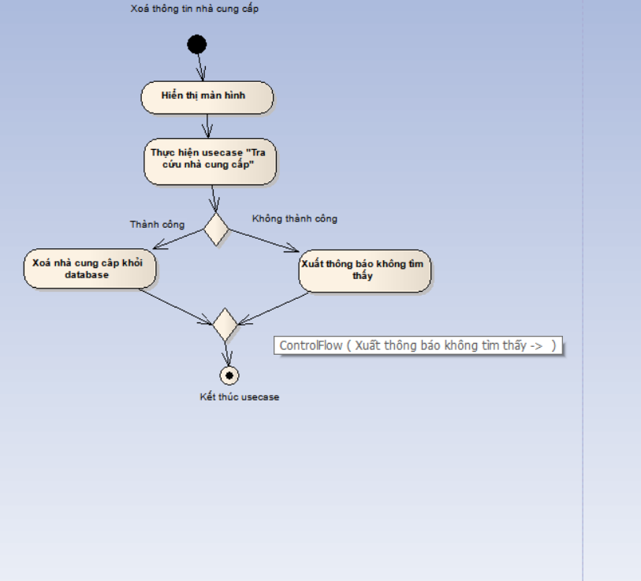
- Use case Xoá Sách
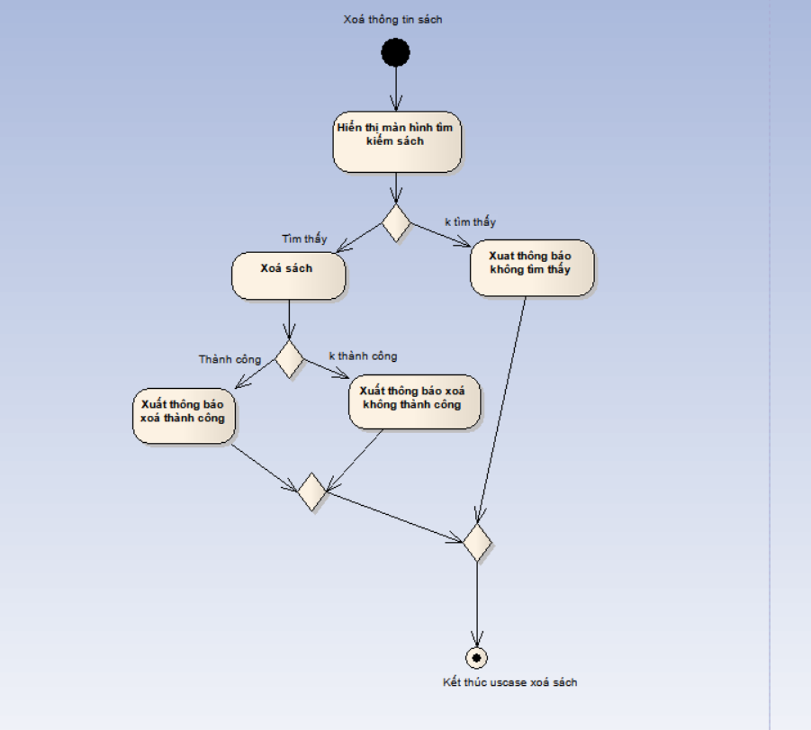
- Use case Xác định đầu sách cần nhập
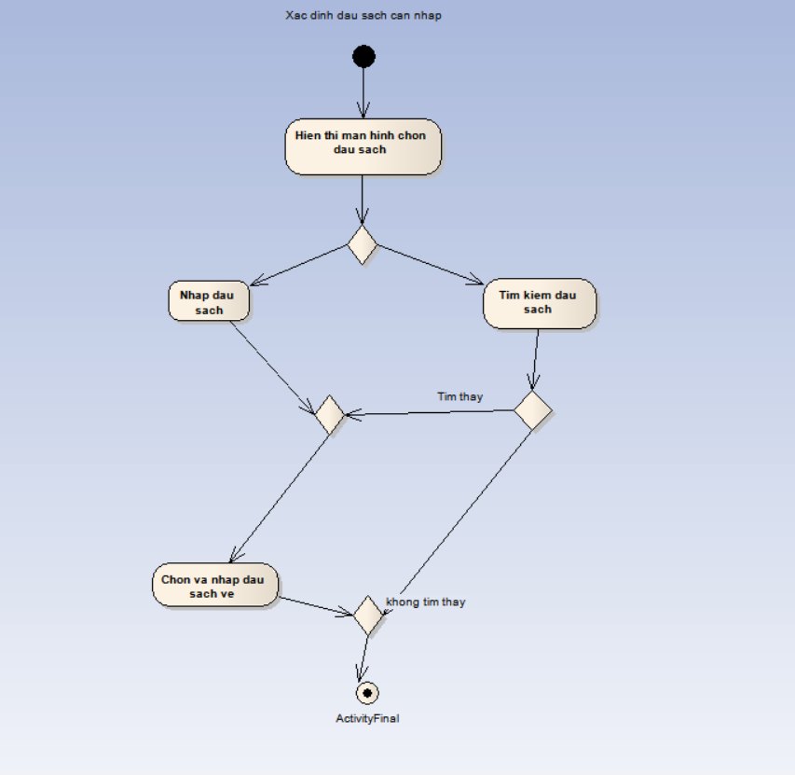
- Use case Lập phiếu mượn
